Populaire Geberit iCon badkamerserie verder uitgebreid
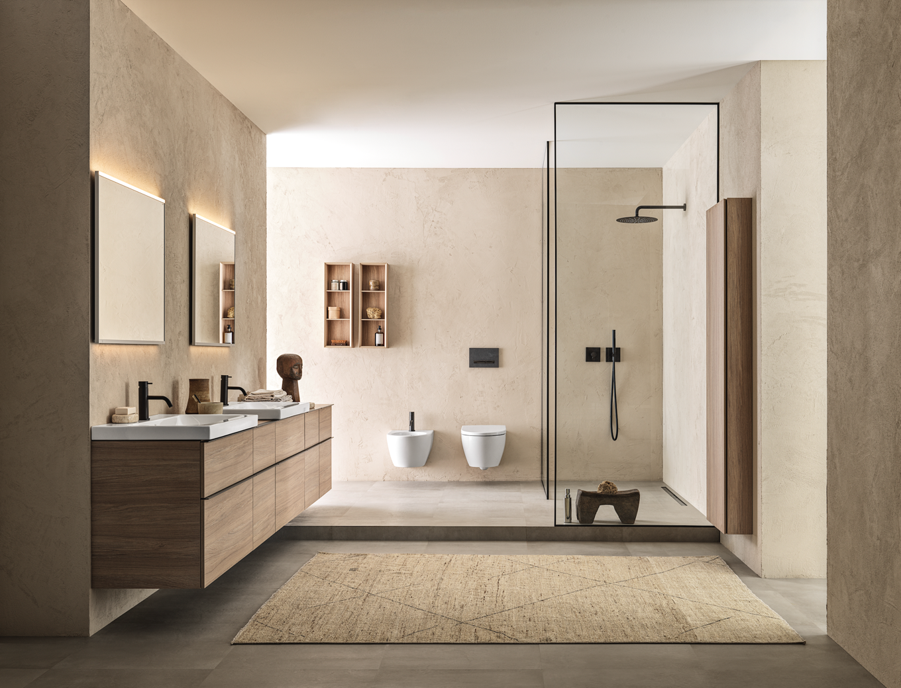
Nieuwegein, december 2022 - Lineair design, heldere lijnen en toch zeer flexibel - dat is de Geberit iCon badkamerserie. Het uitgebreide iCon assortiment keramiek en badkamermeubels heeft een moderne uitstraling en valt op door de indrukwekkende flexibiliteit en veelzijdigheid. Geberit heeft de serie nu nog verder uitgebreid, waardoor de badkamerinrichting nog persoonlijker wordt.

Voor wie houdt van flexibiliteit en keuzevrijheid, biedt de badkamerserie iCon uitkomst. Al meer dan tien jaar staat de Geberit iCon serie voor een moderne designtaal en tijdloze elegantie. Geberit iCon biedt sanitair keramiek en badkamermeubels in een strak design in het middelste prijssegment. Het uitgebreide keramiek- en badkamermeubelprogramma is modulair opgebouwd met talrijke afzonderlijke producten, die flexibel kunnen worden gecombineerd. De serie biedt zowel voor kleine als grote badkamers en voor uiteenlopende individuele smaken de juiste inrichting. De uitbreiding maakt het combineren en het ontwerpen van de perfecte badkamerinrichting alleen nog maar leuker!
Wc en bidets
Esthetisch springt gelijk het nieuwe mat witte keramiek in het oog. Het wandhangende iCon closet en bidet is vanaf nu verkrijgbaar in deze populaire afwerking. In hoogglans wit keramiek is binnen de serie nu ook een vloerstaand closet en bidet verkrijgbaar en een nieuw compact wandcloset voor de kleinere toiletruimtes. Wie houdt van schoonmaakgemak is ook bij iCon aan het juiste adres. Het iCon closet beschikt over een geoptimaliseerde Rimfree®-technologie met nieuwe spoelwaterverdeler. Bij een Rimfree® closet ontbreekt de spoelrand waardoor er geen verborgen plekken zijn waar vuil zich kan ophopen. Dankzij de QuickRelease functie is de toiletzitting met een soepele beweging van het keramiek te verwijderen, waardoor ook onder de zitting het keramiek goed bereikbaar is tijdens de schoonmaak. Voor nog meer schoonmaakgemak kan er bovendien gekozen worden voor het speciale KeraTect® glazuur. Tijdens de installatie van het wandcloset zal de installateur vooral blij zijn. Het wandcloset is namelijk voorzien van het verborgen wandbevestigingssysteem Easy Fast Fix (EFF3).
Wastafel en meubelconcept
De wastafel is het middelpunt van de badkamer en heeft veel invloed op de sfeer. Binnen de iCon badkamer is er keuze uit diverse formaten wastafels in drie verschillende designs: standaard (9 cm randhoogte), LightRim (5,5 cm randhoogte) en SlimRim (1,5 cm randhoogte). De LightRim wastafels van 60 en 70 cm zijn vanaf nu ook verkrijgbaar in trendy mat wit en combineren dus perfect met het mat witte closet en bidet.
Voor zowel de grote als de kleine badkamer biedt het modulaire meubelconcept van iCon bijna onbeperkte ontwerpvrijheid. Verschillende wastafelmeubels, zijkasten, open schappen en een metalen planchet zijn naadloos te combineren in uiteenlopende samenstellingen. De meubels zijn verkrijgbaar in de gelakte oppervlakken wit mat, wit hoogglanzend, lava mat en zandgrijs hoogglanzend. De houtdecors zijn in noten hickory en eiken beschikbaar. Afhankelijk van de gekozen oppervlaktekleur wordt er een voorgedefinieerde combinatie handgrepen meegeleverd. De standaard bij het meubel meegeleverde grepen kunnen eenvoudig worden vervangen door grepen in de gewenste kleur bij te bestellen. Zo kunnen oppervlakken en grepen naar wens en individueel worden gecombineerd. Naast de greepkleuren glansverchroomd, wit mat, zandgrijs mat en lava mat zijn nu ook grepen in mat zwart aan de serie toegevoegd. Hierdoor kunnen fraaie contrasterende combinaties gemaakt worden of juist meer tonaal. Met de uitbreiding kan een nog persoonlijkere badkamer ontworpen worden.
www.geberit.nl/icon
_____________________________________________________________________________
Noot voor de redactie:
Voor vragen, informatie, beelden en brochures kunt u contact opnemen met: MIES PR, Michelle de Ruiter, Michelle@miespr.nl of tel: +31 6 45740465.

Downloadlink HR-beelden en tekst:
https://www.miespr.nl/geberit-download-populaire-geberit-icon-badkamerserie-verder-uitgebreid/

Over Geberit
De wereldwijd opererende Geberit Group is Europees leider op het gebied van sanitaire producten. Geberit opereert met een sterke lokale aanwezigheid in de meeste Europese landen en biedt een unieke toegevoegde waarde als het gaat om sanitaire technologie en badkamerkeramiek. Het productienetwerk omvat 26 productiefaciliteiten, waarvan er 4 buiten Europa gevestigd zijn. De groep heeft haar hoofdkantoor in Rapperswil-Jona, Zwitserland. Met ongeveer 12.000 medewerkers in ongeveer 50 landen, heeft Geberit in 2021 een netto-omzet van CHF 3.5 miljard gegenereerd. De Geberit aandelen zijn genoteerd aan de SIX Swiss Exchange en zijn sinds 2012 opgenomen in de SMI (Swiss Market Index).

